PHAN THIẾT – BIKINI BEACH - JEEP TOUR
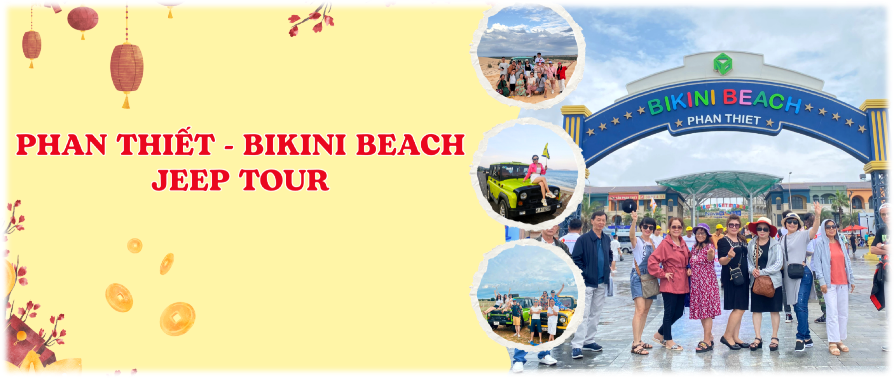

Thời gian Phương tiện Điểm đón
: Mùng 3, 4,5 Tết
: Ô tô
: 04 Phạm Ngọc Thạch, Q1 –Nhà Văn Hóa Thanh Niên

Thời gian : 2 Ngày 1 Đêm

Lịch trình tour:
NGÀY 01 | TP.HCM - PHAN THIẾT – BIKINI BEACH – CIRCUS  LAND - JEEP TOUR | Ăn sáng/trưa
Sáng | 6h00 – 6h30: Xe và Hướng dẫn viên đón quý khách tại điểm hẹn. Xe khởi hành, bắt đầu hành trình Tour du lịch PHAN THIẾT - BIKINI BEACH 2 ngày 1 đêm.  Đến với địa phận tỉnh ĐỒNG NAI, quý khách dừng chân dùng điểm tâm. Đoàn dọc theo quốc lộ 1A, HDV sẽ cùng Quý khách tìm hiểu đôi nét về văn hóa của từng vùng miền, địa phương của đất nước.  10h00: Đến với Bình Thuận, Quý khách di chuyển tham quan:  BIKINI BEACH sở hữu các iconic khổng lồ được đặt ở bãi biển dài nên du khách có cơ hội được “check – in” sống ảo với những góc hình độc đáo và mới lạ. Ngoài ra nơi này còn sở hữu khu quảng trường trung tâm rộng lớn với các hoạt động, sự kiện diễn ra vô cùng náo nhiệt để du khách có thể khám phá điển hình như Muscle Zone, khu tập gym Outdoor cùng các hoạt động thể thao khác được tổ chức ngoài trời.  CÔNG VIÊN CIRCUS LAND những du khách thích mạo hiểm có thể thử thách sự can đảm với các trò chơi cảm giác mạnh độc đáo như: Vòng xoay hạnh phúc sẽ đưa du khách lên cao ngắm nhìn toàn cảnh vịnh Phan Thiết hoặc Chuyến tàu xuyên không, Chinh phục thủy quái, Bay lên nào, Cánh quạt quyền năng, Đĩa bay ảo ảnh, Giấc mơ bồng bềnh. (Chi  phí trò chơi tự túc)
Trưa | Đoàn dùng bữa trưa tại nhà hàng. Xe đưa Quý khách tiếp tục lộ trình đến Thiên đường  resort MŨI NÉ. Đoàn nhận phòng nghỉ ngơi

Chiều | 14h30 : Quý khách sẽ được tham gia chương trình JEEP TOUR độc đáo, mới lạ. Xe Jeep đón đoàn và đưa quý khách tham quan check in các điểm nổi bật như:  ĐỒI CÁT BAY hay còn có tên gọi khác là Đồi Cát Đỏ, bởi hình dáng của nó thay đổi liên tục theo từng ngày, từng giờ. Đó là sự kỳ diệu mà mỗi ngày du khách luôn muốn khám phá nét đẹp của đồi cát mà không biết chán. Ngoài ra đến đây quý khách sẽ trải nghiệm cảm giác trượt cát – một trong những món “đặc sản” của nơi đây. (chi phí trượt cát tự túc) VƯỜN THANH LONG: Xe Jeep ghé vườn thanh long - đặc sản vùng đất Bình Thuận. Đến đây du khách sẽ được tận mắt chiêm ngưỡng vườn thanh long đang được các nông dân chăm sóc tận tình. Du khách sẽ được checkin tham quan trong vườn thanh long để lưu giữ lại nhưng bức hình đẹp tại nơi đây.  TUBIN GIÓ – quý khách check in với những cánh quạt gió màu trắng khổng lồ đang quay chầm chậm dưới nền trời xanh khiến cánh đồng quạt gió ở Bình Thuận này vừa có nét thơ mộng của Bàu Trắng, lại vừa hiện đại và sang chảnh như ở trời Âu.  CUNG ĐƯỜNG ĐÔI – Được xem là cung đường đẹp nhất Phan Thiết, tại đây quý khách có thể phóng tầm mắt ngắm trọn không gian các đồi cát và làn nước biển hai bên đường vô tận. Điểm nhấn thú vị, không thể bỏ qua chính là các xe nước ven đường với muôn màu sắc nổi bật, là một điểm dừng check in không thể bỏ qua.  BÀU TRẮNG - “tiểu sa mạc Sahara” đất Bình Thuận. Bàu trắng được bao quanh bởi những đồi cát trắng hoang sơ mà thơ mộng, kỳ vĩ mà yên bình. Du khách đứng trước những đồi cát trắng nối tiếp nhau được bao quanh bởi một hồ sen rộng lớn quanh năm mát mẻ. Đến đây quý khách sẽ được trải nghiệm ngắm HOÀNG HÔN vào lúc chiều tà và cảm giác mới lạ cùng với xe địa hình, băng băng qua những ngọn cát trắng và lưu giữ lại những bức hình tuyệt đẹp tại nơi đây (chi phí trải nghiệm xe địa hình tự túc)  Đặc biệt: Bác tài sẽ dừng xe lại bất cứ nơi nào trên cung đường tham quan mà quý khách thích để chụp hình.
Tối | Đoàn tự túc ăn tối.  Với vị trí gần Tp.HCM, các chương trình tour đi Biển Mũi Né đa phần là tour nghỉ dưỡng. Thưởng thức hải sản tươi sống. Nơi đây đâu đâu cũng là nhà hàng, quán hải sản phục vụ du khách như: khu vực hải sản giá rẻ bình dân tại Hòn Rơm, Bờ kè Mũi Né hoặc Bờ kè Hàm  Tiến…

NGÀY 02 | LONG BEACH PEARL – TPHCM | Ăn sáng/trưa
Sáng | 07h00: Quý khách dùng điểm tâm sáng, nghỉ ngơi tắm biển tự do. Quý khách làm thủ tục trả phòng sau đó di chuyển tham quan  LONGBEACH PEARL – Bảo tàng Ngọc Trai lớn nhất Phan thiết, tham quan tìm hiểu về ngọc trai một trong những sản vật được mẹ thiên nhiên ban tặng và mua sắm các sản phẩm  trang sức được chế tác tuyệt đẹp tại nơi đây.
Trưa | khởi hành dùng bữa trưa tại nhà hàng. Đoàn khởi hành về lại TP.HCM, trên đường về  Quý khách dừng chân mua sắm đặc sản địa phương làm quà tặng cho người thân
Chiều | Về đến TP.HCM, chia tay và hẹn gặp lại Quý khách!
Các điểm tham quan có thể thay đổi theo tình hình thực tế nhưng vẫn đảm bảo các điểm có trong chương trình!
GIÁ TOUR TRỌN GÓI CHO 1 KHÁCH (VNĐ)

Tiêu chuẩn | Người lớn  Từ 10 tuổi trở lên | Trẻ em 75%  Từ 04 ➔ 09 tuổi | Trẻ em từ 1 – 3 tuổi  (phụ thu ghế ngồi trên xe)
RESORT 3* | 2.800.000 VNĐ | 2.100.000 VNĐ | 300.000
RESORT 4* | 3.230.000 VNĐ | 2.420.000 VNĐ | 300.000
Phụ thu nước ngoài 300.000 vnd/ khách

TOUR BAO GỒM | TOUR KHÔNG BAO GỒM
- Vận chuyển: Xe 16/29/45 chỗ tùy số lượng, đời mới, máy lạnh, karaoke, ghế ngã, tài xế chuyên nghiệp  - Lưu trú: Resort tiêu chuẩn 4 sao 3 sao: 2 hoặc 3 khách/phòng  - Ăn uống:  Ăn sáng: 1 bữa sáng trạm dừng chân + 1 bữa khách sạn  Ăn chính: 2 bữa trưa menu 150.000đ/suất  - Tham quan: vé tham quan vào cổng các điểm  - Bảo hiểm du lịch 30.000.000đ/vụ  - Nước 500ml/ngày  - VAT 08% | - Chi phí cá nhân ngoài chương trình  - Vé trò chơi tại Circus land  - Vé ván trượt/ dừa ba nhát/ vé vào vườn thanh long/ Vé vui chơi xe đia hình tại Bàu Trắng.  - Bữa ăn tối tự do thưởng thức Hải sản.
ĐIỂM LƯU Ý KHI ĐI TOUR

Giá Tour áp dụng Lễ/ Tết
Phụ thu phòng đơn trong trường hợp khách đi 1 mình
ĐỐI VỚI KHÁCH HÀNG CÓ MUA VÉ MÁY BAY:
- Người lớn và Trẻ em từ đủ 14 tuổi trở lên:
+ Hộ chiếu gốc còn hạn sử dụng hoặc CMND/ thẻ căn cước bản chính còn hạn sử dụng.
- Trẻ em từ 14 tuổi trở xuống:
+ Passport bản chính còn hạn 06 tháng tính từ ngày cấp (cấp chung hoặc riêng với Bố Mẹ).
+ Giấy khai sinh bản chính hoặc bản sao có đóng mộc đỏ xác nhận của chính quyền địa phương.
- Riêng khách Việt Kiều hoặc Nước Ngoài:
+ Passport bản chính hoặc thẻ xanh kèm thị thực nhập cảnh, Các loại giấy tờ này phải có dấu nhập cảnh Việt
Nam và còn giá trị sử dụng theo quy định của pháp luật Việt Nam

CHÍNH SÁCH TRẺ EM
Em bé từ 1 - 3 tuổi: | - miễn phí (bố mẹ tự túc lo cho bé nếu có phát sinh) : 2 người lớn chỉ được  kèm 1 trẻ em miễn phí, trẻ em thứ 2 mua 50% giá tour
Trẻ em từ 4 - 9 tuổi : | 75% giá tour (có chỗ ngồi riêng, suất ăn như người lớn, vé tham quan… không  có suất ngủ, ngủ chung với bố mẹ
Trẻ em từ 10 tuổi | Được tính là người lớn

ĐIỀU KIỆN HOÀN HUỶ ÁP DỤNG TOUR GHÉP
Huỷ tour ngay sau khi đặt tour | - chịu phí huỷ 20% tiền tour, tiền vé máy bay, tàu hoả sẽ theo quy định
Trước 15 ngày đi tour | - chịu phí huỷ 30% tiền land tour, tiền vé máy bay, tàu hỏa sẽ theo quy định

Trước 10 ngày đi tour | - chịu phí huỷ 50% tiền land tour, tiền vé máy bay, tàu hỏa sẽ theo quy định
Trước 05 ngày đi tour | - chịu phí huỷ 100% tiền land tour, tiền vé máy bay, tàu hỏa sẽ theo quy định
CHÚC QUÝ KHÁCH CÓ MỘT CHUYẾN ĐI VUI VẺ VÀ THÚ VỊ

